Muntág András, Dunaújvárosi Főiskola

Zaj- és rezgésvédelem
Zajvédelem

5. Zaj hatása az emberre

5.1 Bevezetés

A hang észlelése életünk szükséges és fontos jelensége. A beszélgetés, a játszó gyermekek hangjai, a zene, a természet hangjai parkokban, erdőkben – ezek mindennapjainkban gyakran előforduló példák. A hangok azonban – bizonyos hangok, ill. bizonyos körülmények között – zavaróak lehetnek számunkra. Erről szól ez a fejezet.

A hang zavaró hatása – a WHO által elfogadott meghatározás szerint – a szervezet morfológiai és fiziológiai változása, amely funkcionális teljesítménynek vagy a járulékos stresszhatások vagy más környezeti jelenségek kompenzálásának képességében való romlásában mutatkozik. Ez a tudományos igényű megfogalmazás azt jelenti, hogy az a hang zavaró, amely hallásunkat és más, a szervezetünkben lejátszódó folyamatokat károsan befolyásol. Ennek következtében romlik az a képességünk, hogy további környezeti hatásokat elviseljünk, ill. ellenálljunk hatásuknak. Ez a meghatározás magában foglalja szervezetünk fizikai, pszichológiai vagy szociális működésének minden időszakos vagy tartós (negatív irányú) változását.

A zaj zavaró hatásait a következő szakaszokban külön tárgyaljuk. Ezek a hatások:
- zaj okozta halláskárosodás;
- a beszédértés romlása;
- az alvás és pihenés zavarása;
- a pszichofizikai és a mentális teljesítmény romlása;
- a szociális magatartásunkra való hatás.

Foglalkozunk ezen kívül a különösen veszélyeztetett csoportokkal, valamint a különféle zajok kombinált hatásaival is.

5.2 Zaj okozta halláskárosodás (hearing impairment)

A halláskárosodást általában a hallásküszöb emelkedéseként értelmezzük. Ennek meghatározása hallásküszöb-méréssel (audiometria) történik. A nagyothallás a halláskárosodásnak az a foka, amely már akadályozza a mindennapi életben való tájékozódást. Ennek mértékét adott háttérzaj mellett mérhető beszédérthetőségi index segítségével fejezzük ki. A halláskárosodás jelentősen függ a zajhatás éveitől (56. ábra). 1998-as adat szerint a világon mintegy 120 millió ember szenved valamilyen mértékű halláskárosodásban. 1995-ös vizsgálatok azt mutatják, hogy nincs különbség férfiak és nők halláskárosodási kockázatában.

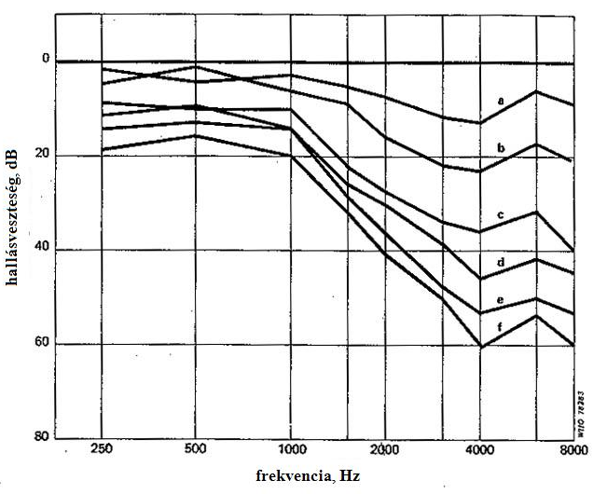
56. ábra. Halláskárosodás a zajhatás éveinek függvényében (203 bányász átlagos audiogramja)
(a<1 év, b=1-5 év, c=6-10 év, d=11-20 év, e=21-30 év, f>30 év, B. Johansson, 1952)

A zajon kívül betegségek, vegyi anyagok, ototoxikus drogok, agyrázkódás, baleset is okozhat halláskárosodást, továbbá örökletes is lehet. A hallásképesség beszűkülése az öregedéssel per se vele jár (presbyacusis). Jelen tudásunk a zaj fiziológiai hatásairól laboratóriumi állatkísérleteken alapul. A zajhatás utáni első morfológiai nyomok rendszerint a cochleában (a belsőfülben, a csigában) jelentkeznek: belső és külső hallósejtek (szőrsejtek) „kiégnek” és meghajlanak. További behatás esetén a magas frekvenciás átvitelért felelős sejtek hiánya tapasztalható.

A zaj okozta halláskárosodás kockázatának számítására nemzetközi módszer létezik. Ez a módszer a folyamatos, intermittáló és impulzusos zajok miatti együttes károsodás valószínűségét becsli. A zajterhelést a 8 órás munkaidőre vonatkozó L_{Aeq} (L_{Aeq,8}) értékével fejezzük ki. A módszer ennek az értéknek és az 500 Hz – 6 kHz közötti tartományban várható károsodás valószínűsége közötti összefüggést adja meg 40 év zajhatási időtartamon belül. E szerint a legsúlyosabb a 3-6 kHz közötti tartományban a várható károsodás, 4 kHz-en található csúcsértékkel. Növekvő zajterheléssel (L_{Aeq,8}) és behatási idővel a károsodás kiterjed az alacsonyabb frekvenciatartományra is. 75 dB-nél kisebb értékek esetén még hosszú behatási idő esetén sem mutatható ki halláskárosodás. Ez az érték megegyezik a WHO által 1980-ban ajánlott küszöbbel.

A vonatkozó szabvány a halláskárosodást statisztikai fogalmak segítségével fejezi ki (medián, percentilek 0,05 és 0,95 között). A halláskárosodás mértéke függ a terhelés mértékétől (L_{Aeq,8}), a behatás éveinek számától és az életkortól (57. ábra). Magas terhelés esetében az egyéni érzékenységnek nagyobb szerepe van a halláskárosodás kiterjedésének mértékében. A terhelés napi időtartamának 8 órán túli növelésének hatása jól közelíthető a magasabb behatási idő felé való extrapolációval. Az eredmények azt mutatják, hogy ebben az esetben a zajadag energia szerinti kumulálódásának hatása jelentkezik. Ez pl. 16 órás napi terhelés esetében az L_{Aeq,8} 3 dB-lel való növelését jelenti:

150. képlet. L_{Aeq,16} = L_{Aeq,8} + 10 log(16/8) = L_{Aeq,8} + 3 dB.

24 órás napi terhelés hasonlóképpen számolva 5 dB növelést jelent.

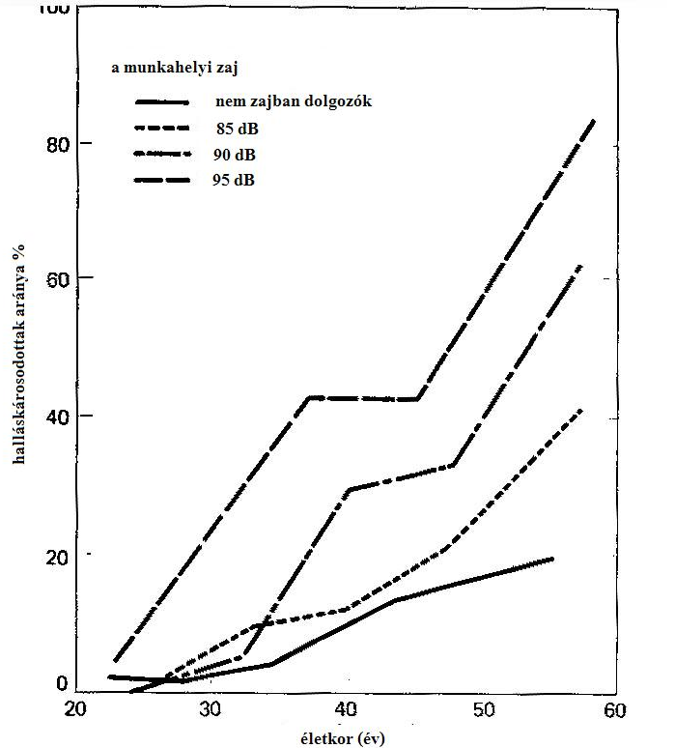
57. ábra. Halláskárosodott dolgozók aránya átlagos hallásveszteség alapján (US National Institute for Occupational Safety and Health, Lampert & T. L. Henderson, 1973)

Mivel a zaj okozta halláskárosodásnak az egyetlen, nemzetközileg elfogadott módszere található a vonatkozó ISO szabványban, folyik a munka annak vizsgálatára, hogy ez a módszer alkalmazható-e a munkahelyi zaj területén kívül is: környezeti zajra, pihenőidőre stb. Nyilvánvaló hasonlóság mutatkozik pl. a lövészet okozta halláskárosodással: L_{Aeq,24} esetében 80 dB-ig hasonló halláskárosodás mutatható ki, mint munkahelyi zaj esetén. Azok a kutatások is, amelyekben a motorsportban tapasztalható halláskárosodást vizsgálták, a vonatkozó ISO szabvánnyal egyező eredményekhez vezettek. Vizsgálták fiatal felnőttek és 12 év feletti gyerekek különféle környezetben való szórakozási szokásait, melyben popzene, diszkólátogatás és koncertek is szerepeltek. A popzene hallgatási módja (élőzene, gépzene, fülhallgatóval stb.) is tárgya volt a kutatásoknak. Más vizsgálatok fúvósegyüttesek és szimfónikus zenekar hatására fokuszáltak. Ha ezen eredményeket azonos terhelési időre vonatkoztatjuk, nem mondanak ellent a vonatkozó ISO szabvány közelítésének.

Az említett vizsgálatokban a zajterhelés karakterisztikáját jól körülírták tartamában, szintjében és színképében. További publikációk számolnak be olyan vizsgálatokról, amely specifikus, nem munkahelyi zajterhelés halláskárosodásra gyakorolt hatását kutatták, ezekben azonban a zaj jellemzése nem kielégítő. Szerepel lövészet, motorozás, motoros szánkózás, zenehallgatás koncerten és fülhallgatón, zajos játékok, tüzijáték stb. Bár ezen zajok fizikai jellemzése hiányos, úgy tűnik, mindegyik L_{Aeq,24}>70 dB szintű volt.

Ezekkel ellentétben azok a vizsgálatok, amelyekben a 24 órás terhelés L_{Aeq,24}<70 dB volt, nem sikerült halláskárosodást kimutatni. Ezek az eredmények arra mutatnak, hogy az emberek túlnyomó többségének (>95%) hallása az ilyen terhelésre nem károsodik. A másik levonható tanulság e vizsgálatokból az, hogy úgy tűnik, a vonatkozó ISO szabvány módszere a 70 dB fölötti terhelések esetén használható a munkahelyi zajon túl más eredetű zaj okozta károsodás becslésre is.

Bár a fenti vizsgálatok arra utalnak, hogy a vonatkozó ISO szabvány módszere környezeti és szórakozóhelyi zajok esetében is használható, hiányoznak azok a nagy populációra kiterjedő vizsgálatok, amelyek megerősíthetnék ezt a feltevést. Ha figyelembe vesszük a tanulmányok korlátait, a következő megállapításokat tehetjük:
- az állatkísérletek arra mutatnak, hogy a gyermekek hallása veszélyeztetettebb, mint a felnőtteké a zaj okozta károsodásra;
- nagyon magas szintű pillanatnyi zaj mechanikai károsodást okozhat a fülben (A munkahelyi korlát a csúcsértékre (peak sound pressure level) 140 dB. Felnőttek esetében valószínű, hogy környezeti és szórakozóhelyi zaj esetében is ekkora a határ. Gyermekek esetében, figyelembe véve a zajos játékaikat is, 120 dB-nél nagyobb pillanatnyi érték nem engedhető meg.);
- lövészeti zajra az L_{Aeq,24}>80 dB esetében a vizsgálatok szerint nagyobb a kockázata a zaj okozta halláskárosodásnak;
- a kockázat nő akkor is, ha a zaj más hatásokkal: rezgéssel, otoxikus drogokkal, bizonyos vegyszerekkel együtt lép fel (ebben az esetbe már L_{Aeq,24}>70 dB esetén elképzelhető a hallás károsodása);
- bizonytalan, hogy a vonatkozó ISO szabványban közreadott kockázatszámítási módszer alkalmazható-e a gyors felfutású környezeti zajos esetében (katonai repülőgépek „mélyrepülése” (75-300 m-re a felszíntől) esetében pl. egy másodpercen belül 110-130 dB-re nőhet a terhelés).

A zaj okozta halláskárosodás általában együtt jár az abnormális hangosságérzettel (az irodalomban: loudness recruitment). A hallás érzékenységének jelentős változása esetén bekövetkezhet egyes hangok torzult érzékelése (paracusis). Egy másik jelenség, amelyet a zajterhelés okozhat az ún. tinnitus (fülcsöngés). Úgy magyarázzuk a tinnitus jelenségét, hogy az egy a belső fülben keletkező folyamat, melyet a sejtek hangingerként továbbítanak (fiziológiai tinnitus). Esetenként a fül szerkezetében a véráramlás okozta zaj is lehet ennek az előidézője. A tinnitus a munkahelyi halláskárosodást kísérő gyakori és zavaró jelenség, amely felléphet popkoncerteket vagy diszkót látogató tinédzserek esetében is. Néha időszakos, azaz a terhelést követő 24 órában fordul csak elő, máskor, hosszabb terhelés esetében visszatérő jelenség lehet.

A halláskárosodás legfontosabb társadalmi következménye az, hogy a romló beszédértés akadályozza a mindennapos kapcsolatokat, életvitelt. Már kis fokú károsodás (2000-4000 Hz közötti átlagosan 10 dB-es romlás mindkét fülben) esetében rosszabb a beszédértés. Ha a hatás eléri a 30 dB-t (ugyancsak 2000-4000 Hz között mindkét fülre), akkor jelentős társadalmi korlátozást élhet meg a szenvedő fél.
Régebben a hallásvédelem azokra a munkahelyi esetekre korlátozódott, ahol az L_{Aeq,8} értéke magas volt, vagy ahol nagy impulzusok fordultak elő. Az L_{Aeq,8}=85 dB küszöb univerzális („vakon” való) használata, azaz hogy ez alatt nem követelték meg a zajvédelmet, továbbá az e fölötti zajok esetében a személyi hallásvédelem kizárólagos alkalmazása gyakran vezetett komoly terhelésű helyzetekhez, amelyekben védtelen volt mindenki. Ez különösen igaz volt a fejlődő országokban. Ugyanakkor tudjuk, hogy a zaj állandó ellenőrzése (monitoring) és a zajcsökkentési intézkedések kikényszerítése még a fejlett országokban is gyenge. Mára már sokat javult a helyzet, s legalább a szabályozás vonalán világszerte jó a helyzet.

Másfelől a környezeti zajok szabályozása, és különösen a szabadidős tevékenységeké (diszkó, walkman stb.) hiányos. Tekintve egyrészről a zajos helyzetek, tevékenységek növekvő számát, másrészről azok egyre hosszabb zajhatási idejét, szükség van arra, hogy rendelkezések szülessenek ezek korlátozására. A zajdózis-terhelésre vonatkozó adatok sok helyen hiányzanak. Ugyanakkor a korlátozott adatsorok alapján (pl. tinédzserekre, fiatal felnőttekre, nőkre kevés adat van), valamint azt feltételezve, hogy a terhelési idő és a hangenergia átváltható egymásba, azt mondhatjuk, hogy egy életen keresztül való L_{Aeq,24}<70 dB terhelés esetén a halláskárosodás kockázata elhanyagolható. A halláskárosodás elkerülésére a zaj sose lépje túl a 140 dB-t (peak) felnőttek, és a 120 dB-t gyermekek esetében.

5.3 Zaj hatása a beszédértésre

Ha a zaj korlátozza a beszéd értését, beszűkülnek az ember lehetőségei, megváltozik a magatartása, és az is elképzelhető, hogy a személyiségében is zavarok keletkeznek. A zajt azonosították különféle vizsgálatokban mint a figyelem-elterelődés, elfáradás, bizonytalanság, önbizalomhiány, irritáció, félreértés, csökkenő munkateljesítmény, emberi kapcsolatok megromlása, számos stressz-reakció okát. Az ilyen hatások különösen is veszélyeztetik azokat, akik halláskorlátozottak, öregek, az éppen beszélni tanuló gyermekek, vagy akik az adott nyelvet rosszul ismerik. A veszélyeztetettek köre tehát a lakosság jelentős része.

Az emberi beszéd akusztikai energiájának nagy része a 100-6000 Hz frekvenciatartományba esik, amelyben a legfontosabb, fő információhordozó rész 300-3000 Hz közé. Az időbeli változások nagyságrendje 1-100 ms. A beszéd zavarása alapjaiban egy elfedési hatás, amelyben az egyidejű, zavaró hang elfedi a beszédhangnak a megértés szempontjából fontos részeit. Minél nagyobb szintű az elfedő hang, ill. minél több energia koncentrálódik a fontos frekvenciákon, annál több hang lesz érthetetlen a hallgató számára. Környezetünkben a zajok sok más akusztikai jelet is elfednek, amelyek fontosak lehetnek a napi élethez (ajtócsengő, telefon, figyelmeztető jelzések, zene stb.)

Ahogy a zavaró hang szintje magasabb, az emberek automatikusan megemelik beszédjük hangerejét, hogy „túlkiabálják” a zajt, azaz megszüntessék az elfedést. A normális beszéd, csöndes környezetben az ember fülétől 1 m-re 45-50 dBA-nak mérhető, a kiabálás ennél akár 30 dB-lel is magasabb lehet. Ha a zavaró hang mérsékelten hangos, a mondat értelmét még fel tudjuk fogni. Egyes hiányzó hangokat az értelem a beszéd többi részének információi segítségével vissza tud állítani (redundancia), de ha sok részlet hiányzik, ill. az ember amúgy is izgatottabb, akkor ez kevéssé megy. Ez a tevékenység azonban nagyobb ráfordítást igényel a hallgatótól. A vizsgálatok szerint a kiabált beszéd megértése bonyolultabb, mint a nyugodt közlésé, ugyanakkora jel-zaj viszony esetén.

A beszéd szintje egyéntől függően változik: függ a beszélő nemétől, hangi képességeitől. Szabadtérben a beszélőtől távolodva a hangnyomásszint 6 dB-lel csökken minden távolság-kétszereződésre. A beszédérthetőség átlagos körülmények között függ a beszéd hangnyomásszintjétől, a kiejtéstől, a beszélő és a hallgató távolságától (58. ábra). A hallgató tulajdonságai is befolyásolhatják a beszédértést: hallásélesség, a figyelmi szintje stb. A zavaró hangok szintjén kívül bizonyos mértékig más jellemzőtől is függ az elfedés. Figyelembe kell továbbá venni a terem akusztikai paramétereit (pl. utánzengés) is. Ha a visszaverődési idő 1 s-nál nagyobb, a beszéd jellegzetes akusztikai alkotórészei „összemosódhatnak”: romlás léphet fel a beszéd „szétválaszthatóságában”. A visszhangos termekben, főleg ha nagyobb háttérzaj is tapasztalható, kifejezetten nehéz a beszédre koncentrálni. A beszédértéshez kívánatos utánzengési idő – még nyugodt körülmények esetében is – 0,6 s. Veszélyeztetett csoportok esetén (pl. öregek, nagyothallók) még ennél is kisebb utánzengésre van szükség.

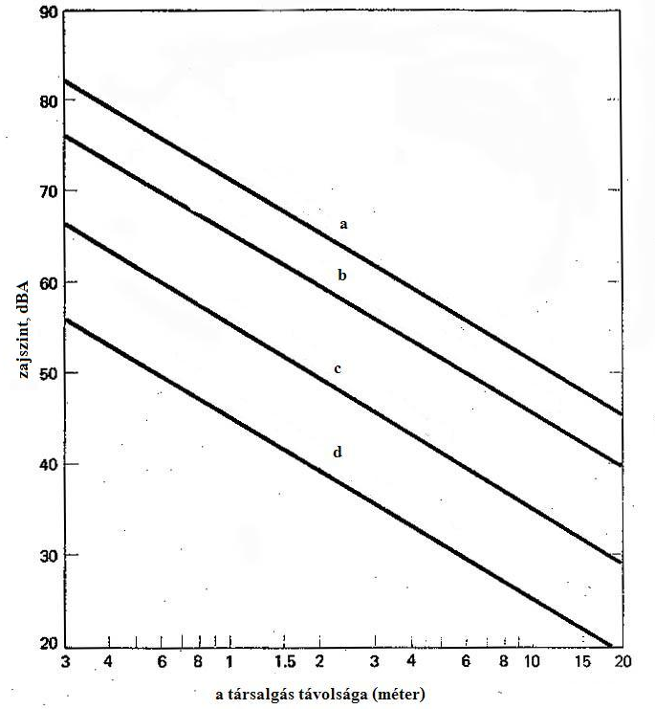
58. ábra. A legnagyobb távolság, amelyen állandó zajban még érthető társalgást lehet folytatni (a: emelt hangú beszéd, mondatérthetőség 95%; b: normális hangú beszéd, mondatérthetőség 95%; c: nyugodt beszéd, mondatérthetőség 95%; d: nyugodt beszéd, mondatérthetőség 100%;) (US EPA 1974)

A beszédérthetőséget gyakran a felolvasott szöveg mondatainak helyes visszaadásával mérjük. Mivel ez a módszer a beszédértés jelenségét összemossa a rendundáns értelmi visszaállítással, az 1954-ben megalkotott magyar irányelv értelmetlen, de a magyar beszéd sajátosságait hordozó szótagok visszaadásával operál. Ma már léteznek olyan műszerek, amelyek a beszédérthetőséget hallgató személyek bevonása nélkül, modulált, szintetikus hangok segítségével mérik.

A teljes mondatérthetőséghez normális hallású személyek esetén legalább 15-18 dB jel-zaj viszony (azaz a beszéd és a zavaró hang szintjének a hallgató fülénél mért különbsége) szükséges. Ebből következik, hogy kis szobában, a 35 dB fölötti zajok esetében kezdődik a beszéd zavarása. A 70-es évek amerikai szabványaiban még 45 dB-es korlát szerepelt: ez emelt hangú beszéd esetében elfogadható szint. Kiabálva kell beszélni 55 dB-es zajban, 65 dB-nél még lehet úgy ordítani, hogy érthető információt közöljünk (59. ábra). Természetesen a veszélyeztetett csoportokra nézve szigorúbb követelményeket kell támasztani.

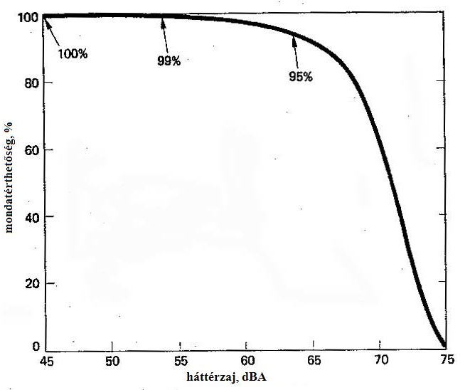
59. ábra. Normális mondatérthetőség a háttérzaj függvényében a tipikus lakószobában (US EPA, 1974)

5.4 Zaj okozta alvászavar

A zavartalan alvás tudomásunk szerint szükséges feltétele az egészséges szervezet jó fiziológiai és mentális működésének. Másfelől az alvászavart a leglényegesebb környezeti zajhatásnak tekintjük. Becslések szerint a zajos környezetben alvásuk zavarására panaszkodók 80-90 %-ának esetében az ok nem a kívülről érkező zaj. A leggyakoribb okok: egészségügyi okok, a házban élő szomszédok magatartása, gondok, betegség, időjárás stb. Mai tudásunk a zajterhelés alvásra gyakorolt hatásáról szabályozott laboratóriumi körülmények között folyó vizsgálatokból származik. Ritka az olyan tanulmány, amely helyszíni körülmények között, az emberek rendes megszokott életvitelük közepette történt vizsgálatáról számolna be. Ez utóbbiak elsősorban a repülési zaj hatásáról szólnak. Kisebb számban történtek vizsgálatok közúti vagy vasúti zaj mellett élőkről.

Az alvászavar leggyakoribb formái: az elalvás nehézsége (megnövekedett elalvási idő), felébredés, változás az alvás fázisainak szabályosságában vagy mélységében, különösen: a REM-fázis (REM = rapid eye movement) részarányában. A zajos környezetben alvás további járulékos fiziológiai hatásokkal jár: megnövekedett vérnyomás, változás a szívritmusban, esetleg arythmia, növekvő pulzusamplitúdó (az ujjhegyen mérve), erek összehúzódása, a légzésritmus változása, testhelyzet-változtatások megnövekedett száma stb. Az ezekhez a hatásokhoz tartozó zajszintküszöb, ill. zajdózis-hatás összefüggés különböző lehet. A különböző zajok különböző információtartalommal bírhatnak, ami ugyancsak befolyásolja e küszöbök szintjét és az összefüggéseket.

Az alvás közben átélt zajterhelésnek másodlagos vagy utóhatásai is lehetnek. Ezeket az éjszaka utáni napon lehet mérni a személy ébrenlétekor. Ilyen utóhatások pl. az alvás minőségének negatív megítélése, megnövekedett fáradságérzet, nyomott hangulat vagy közérzet, lecsökkent teljesítmény.

A pszichológiai jólétre való hosszabb idejű hatások is összekapcsolhatók az alvás közbeni zajterheléssel. Az éjszakai alvászavarás megnöveli a napközbeni zajosságérzetet a következő 24 órában. Különféle tanulmányok azt is megmutatták, hogy zajos területen élők (alvók) több nyugtatót, ill. altatót fogyasztanak. További gyakran említett magatartási hatás a hálószobaablakok zárva tartása, füldugók használata. Érzékeny csoportok az idősebbek, a több műszakban dolgozók, a betegek, ill. fizikai vagy mentális károsodottak, továbbá akik más okból küzdenek alvászavarral.

Kérdőíves vizsgálatok is rámutatnak az éjszakai zaj alvásminőségre gyakorolt hatására. Egy 3.600 személyre kiterjedő, 8 különböző közút melletti területen végzett vizsgálatban az alvásérzet négy jellemzője (nehezebb elalvás, zaj miatti felébredés, túl korai megébredés, több napon át tartó álmosságérzet) szignifikánsan korrelált az éjszakai forgalom mennyiségével. Egy 19 insomnia-esetet felölelő in-depth vizsgálat és annak ellenőrző (matched control) vizsgálata ugyanolyan korú és foglalkozású esetekre azt mutatta, hogy a L_{Aeq}=30 dB fölötti közúti zaj alvászavart okoz.

A helyszíni és laboratóriumi vizsgálatok egy meta-analízise szerint úgy tűnik, összefüggés van az éjszakai zajesemény SEL értéke és azon személyek százalékos aránya között, akik felébredtek vagy az alvásuk fázisainak rendjében változás mutatkozott. Ezek a vizsgálatok azt is feltételezik, hogy az éjszakai felébredések száma azonos SEL esetén arányos a zajesemények számával. Ugyanakkor a vizsgálati módszert sok kritika érte: pl. kevés számú eset vizsgálatából, kevés vizsgálat van erre, a szobán belüli zaj értékét a külső zajból vezették le. Ezeknek a metavizsgálatoknak a legfőbb eredménye, hogy határozottan különböző zajdózis-hatás összefüggés adódott a laboratóriumi és a helyszíni eredményekre, azaz a valós élet körülményei között a zaj jelentősége kisebb.

Ezeket az eredményeket többen megkérdőjelezik, hiszen nincs részletes dokumentációja a hanggátló szerkezeteknek, a zárt vagy nyitott ablakoknak, valamint mindössze két indikátor (felébredés és alvásfázis-változás) vizsgálata történt stb. Közúti zaj esetén például az alvásminőség érzete függ az elalváshoz szükséges időtől és a telje alvási időtartamtól. Azok, akik érzékenyebbek a zajra (más felmérések alapján) rosszabb alvásminőséget mutatnak mind a helyszínen, mind laboratóriumban.

További kritika a meta-analízissel szemben, hogy a laboratóriumi vizsgálatok azt mutatják, hogy az éjszakai zajterheléshez hozzá lehet szokni, valamint, hogy a zaj okozta felébredések száma csökken a zajesemények számának növekedésével. Ez ellentmond a meta-vizsgálat feltételezésének, ami szerint a felébredések részaránya lineárisan függ össze a zajesemények számával. A felébredések gyakorisága csökken akkor is, ha legalább 8 egymás után következő éjszakát vizsgálunk. A megszokás továbbá fennáll ugyan a felébredések számában, de nem tapasztalható megszokás a szívritmus változásakor vagy olyan utóhatásokban, mint az alvásminőség-érzet, közérzet vagy teljesítmény.

Más tanulmányok szerint feltételezhető, hogy nem a zajesemények abszolút zajszintje, hanem a háttérzajból kiemelkedésének a mértéke az, ami összefügg a reakciók gyakoriságával. Két egymást követő zajesemény időbeli eltérése is hatással van a vizsgált összefüggésekre. Az ilyen vizsgálatban figyelemmel kell lenni a személy korára is, mert az idősebbek inkább hajlamosak a felébredésre. Ugyanakkor van olyan kutatás is, amely szerint a zaj okozta felébredések függetlenek az életkortól.

A jó alváshoz a szobán belüli zajszint nem lépheti túl a L_{Amax}=45 dB értéket éjszakánként 10-15-nél többször. A legtöbb tanulmány egyetért abban, hogy az 55-60 dB körüli SEL a felébredések gyakoriságát megnöveli. Egy átlagos átrepülés zaja 10-30 s effektív időtartammal és 55-60 dB SEL értékkel megfelel egy 45 dB-es L_{Amax} értéknek. 10-15 ilyen átrepülés körülbelül L_{Aeq,8}=20-25 dB-nek adódik. Ez 5-10 dB-lel alatta marad a folyamatos zajra érvényes L_{Aeq,8}=30 dB-es küszöbnek, ami azt jelenti, hogy az alvászavarral kapcsolatos előírások, korlátok meghatározásakor figyelembe kell venni a zaj esetleges intermittáló jellegét is. Ez jelentheti pl. a zajesemények éjszakai számának vagy a háttérzajból kiemelkedés mértékének előírását is.

Különös tekintettel kell lenni az alábbi szempontokra:
- csöndes háttérzajú környezet zajforrásai (pl. elővárosok éjszakai közúti forgalma);
- olyan környezet, ahol zaj és rezgés együtt fordul elő (pl. vasút vagy nehézjármű-forgalom);
- alacsony frekvenciájú komponenseket kibocsátó zajforrások (ilyen esetekben 30 dBA alatti esetekben is panasz várható).

Az alvászavar elkerülésére a folyamatos zajszint nem lépheti át a 30 dBA szobán belüli értéket. Ha a zaj nem folytonos, az alvászavar leginkább az L_{Amax} értékével korrelál, s ennek értéke 45 dB-nél kisebbnek kell maradnia. Érzékeny esetekben, veszélyeztetett személyek esetén szigorúbb követelményekre van szükség. Az ablak résnyire való nyitása mintegy 15 dB-es „hanggátlást” jelent. Az egyenértékű zajszint és a zajesemények szintjét és számát is figyelembe kell venni. Az éjszaka első felében való zajcsökkentési intézkedésekkel segíthetjük a leghatékonyabban az elalvást.

5.5 Zaj kardiovaszkuláris és fiziológiai hatásai

A zajnak az ember fiziológiai funkcióira éppúgy vannak időszakos, mint hosszabb távú hatásai. Helyszíni és laboratóriumi vizsgálatok munkahelyeken és általános környezetben, felnőtteken és gyerekeken, repülőterek, üzemek vagy közlekedési útvonalak környezetében jól mutatják ezt. A zaj úgy hat, mint bármely más környezeti stresszor. Akut zajhatás aktiválja a szervezet autonóm és hormonrendszerét olyan pillanatnyi hatásokat kiváltva, mint a vérnyomás változása, a szívritmus megnövekedése vagy az erek összehúzódása (vasocontsrictio). Elhúzódó zajhatás után érzékenyebb személyekben permanens hatások alakulhatnak ki: állandó magas vérnyomás (hypertensio), szívbetegségek. Ezek nagysága és tartama egyéni érzékenységtől, életviteli sajátosságoktól, környezeti tényezőktől függően különböző lehet. A hang, különösen ha az szokatlan vagy hirtelen lefolyású, reflexfolyamatokat is kivált.

Laboratóriumi kísérletek és helyszíni kvázi-kísérletek mutatják, hogy ha a zajhatás időszakos, akkor a fiziológiai rendszer – miután a zaj elmúlik – rendszerint visszatér a normális, korábbi állapotába hosszabb-rövidebb időn belül. Ha a zaj megfelelő intenzitású és váratlan, kardiovaszkuláris és hormonális reakciók váltódnak ki: a szívritmus növekedése, periférikus érrendszeri ellenállás, változás a vérnyomásban, vérviszkozitásban, vérlipidekben, eltolódik a elektrolit-egyensúly (Mg/Ca) és a hormonszintek (epinephrine, norepinephrin, cortisol). Az első négy hatás azért különösen érdekes, mert zaj okozta koszorúér-megbetegedésekre utalhat. Laboratóriumi és klinikai adatok azt sugallják, hogy a zaj jelentősen megemelheti az ember bélrendszeri reakcióit.

A munkahelyi és környezeti egészségügyi zajvizsgálatok legnagyobb része azt vizsgálta, hogyan válhat a zaj a kardiovaszkuláris megbetegedések kockázati tényezőjévé. Munkahelyeken végzett vizsgálatok olyan személyeknél, akik 5-30 éve dolgoznak nagy zajban, kimutatták, hogy a más területen dolgozókkal összehasonlítva hajlamosabbak a magas vérnyomásra. Ezzel ellentétben csupán néhány környezeti vizsgálat (repülőterek környékén, forgalmas közutak mellett élők között) mutatta ki ugyanezt a hatást. Az általános tanulság ebből, hogy gyenge összefüggés van a környezeti zajterhelés és a magas vérnyomás kialakulása között, továbbá erre a helyzetre nem lehet zajdózis-hatás összefüggést felállítani.

Az ezredforduló kutatásai szerint azokban az esetekben, amikor a jellemző nappali zajszint (L_{Aeq,6-22}) meghaladja a 65-70 dB-t, határozottan megnő a szívbetegségek előfordulási aránya (közúti zaj esetében az L_{Aeq,6-22} nappali és az L_{Aeq,24} egész napi zajszintek különbsége a 1,5 dB nagyságrendjébe esik.) Ha emellett figyelembe vesszük a hálószoba elhelyezkedését, az ablaknyitási szokásokat és a zajterhelési évek számát is, a szívbetegségek kockázata erősen megnő. Ugyanakkor a hajlam, a magatartás és a környezeti körülmények hatása még nem eléggé feltárt.

Az általános konklúzió, hogy a kardiovaszkuláris hatások azokban az esetekben függnek össze a zajterheléssel, ahol a (repülésből vagy közúti forgalomból eredő) L_{Aeq,24} egész napi zajszintek elérik vagy meghaladják a 65-70 dB-t. Ugyanakkor az összefüggés nem eléggé erős, továbbá kifejezettebb a szívbetegségekre, mint a hipertensióra. Ugyanakkor ez a kutatási terület lényeges, hiszen az emberek jelentős hányada él vagy fog élni ilyen körülmények között. Azt is tudnunk kell, hogy ez átlagos kockázatról szóló ismeret, s a veszélyeztetett csoportok, tulajdonságok és körülmények nincsenek kellően körülhatárolva. Példaként említhetjük, hogy a kockázat 10 %-os növekedése évente (100 ezerből) 200 esettel való növekedést jelenthet. A többi megfigyelt hatás, a stresszhormonok, magnéziumszint vagy más immunológiai indikátor növekedése, ill. a bélrendszeri problémák még túlságosan homályos képet mutat ahhoz, hogy a zaj hatására kialakuló kockázatnövekedésről határozott állítást tehessünk.

5.6 Zaj mentális egészségügyi hatásai

A mentális egészség meghatározása: a jelenlegi normákhoz képest azonosítható pszichiátriai rendellenesség hiánya. Nem tartjuk a környezeti zajt a mentális betegségek közvetlen okának, de feltételezzük, hogy gyorsítja és felerősíti a látens rendellenességek kifejlődését. Az ezzel kapcsolatos vizsgálatok számos szimptómát figyelnek: szorongás, emocionális stressz, idegi panaszok, hányinger, fejfájás, instabilitás, szexuális impotencia, hangulati ingadozások, a társadalmi konfliktusok számának növekedése, továbbá általános pszichiátriai rendellenességek, mint pl. neurózis, pszichózis, hisztéria. Széles körű vizsgálatokban figyelték a zajterhelés és a sokféle mentális indikátor összefüggését: az egyszerű közérzeti megítéléstől a szabványos pszichiátriai szimptómákig, pszichotropikus szerek, nyugtatók, altatók szedését stb. Korábbi tanulmányok gyenge kapcsolatot mutattak ki repülőterek környékén élők zajterhelése és a klinikai esetek megjelenése között. Tudni kell azonban arról, hogy ezeknek a vizsgálatoknak a módszerét kritika is érte.

Munkahelyi környezetben kimutatták a zajterhelés és a neurózis, ill. irritálhatóság kifejlődésének összefüggését. Környezeti zajterhelés esetében az összefüggések már nem tiszták: a szorongással összefüggésben a korreláció gyenge és nem lineáris. A zajra való érzékenység úgy tűnik nagyobb szerepet játszik, mint maga a zajterhelés. Ezek az esetek is mutatják, milyen fontos a veszélyeztetett csoportok körülhatárolása, hiszen ők azok, akik leginkább ki vannak téve a zajterhelés veszélyeinek. Valószínűleg a gyermekek, az öregek, a korábban már betegségben szenvedők (különösen a depresszióra hajlamosak) vannak ebben a helyzetben. A gyenge összefüggések ellenére sok tanulmányból kiderül, hogy a zajnak vannak mentális hatásai is, s ezek pszichiátriai gyógyszerek, nyugtatók és altatók szedésében, a klinikai esetek növekedésében fejeződnek ki.

5.7. Zaj hatása a teljesítményre

Laboratóriumban és munkahelyeken vizsgált, zajterhelésnek kitett személyek esetében is dokumentálták, hogy a zaj károsan hat a kognitív feladatmegoldási teljesítményre. A zaj gyermekek esetében is csökkent számos kognití és motivációs paramétert. Ugyanakkor nincs rá adat, hogy környezeti zaj otthon ugyanígy gátolja-e a felnőttek feladatmegoldási képességét. A jelenségnek egyik legszemléletesebb mutatója a feladatmegoldásban elkövetett hibák részaránya. A kevés helyszíni vizsgálat azt mutatja, hogy a zaj növelheti az elkövetett hibák számát, de ez a hatás függ a zaj típusától és az elvégzendő feladattól.

A zaj felléphet úgy, mint figyelemelterelő inger. Impulzusos hanghatások (pl. hangrobbanás) tevékenységet megszakító hatással lehetnek az emberre. Rövid időmértékben a zaj felébresztheti az ellenállást az emberben, hogy jobban figyeljen a feladatra, és ezzel teljesítménynövelő hatással is lehet. Összetettebb feladatok esetén azonban a figyelemnek egyszerre több irányba kell irányulnia, és amikor a hanghatás megzavarja a komplex figyelési tevékenységet, ez törést okoz a munkavégzés folyamatában. Némely esetben a feladat kapcsolatban áll hallásértéssel, nyelvi „mintavétellel”, de hasonló jelenségek léphetnek fel olvasáskor, koncentrációkor, problémamegoldáskor, vagy a memória használatakor. A hatások másodlagosan a motivációra is befolyással lehetnek.

Az emlékezésbeli hibák két típusát azonosították a zajhatási kísérletekben: hirtelen műveletekkel, valamint az emlékezés azon tárgyaival kapcsolatban, amelyekre a feladat instrukciója nem hívta fel közvetlenül a figyelmet a tanulási fázisban. Így pl. azokban a feladatokban, ahol zajterhelés mellett szemantikus információt kellett átadni (szavakat felsorolni), az információátadás zavartalan volt. Amikor azonban azt is meg kellett utólag mondani, hogy a kép mely sarkában látta a szót, a hibázás aránya nagyobb volt. Úgy tűnik, mintha az ember memóriájának egy része le lenne foglalva a „zaj elleni küzdelemmel”, azaz az összes feleslegesnek ítélt elemet kilöki az emlékezetünk. Ugyanígy megfigyelhető, hogy zaj jelenlétében a figyelem nem terjed ki több más olyan területre, amelyre egyébként, nyugodt körülmények között figyelünk.

A zajterhelés utólagos hatása is megfigyelhető a teljesítményben. Repülési zajterhelést követően gyermekek szövegjavítási feladatokban való hibázását vagy izgalmas feladatmegoldó játékokban való hamarabb kifáradását regisztrálták. Valószínűleg a zajjal szembeni tehetetlenségérzet a fontos tényező, és lehet, hogy a hatás kevésbé függ a zaj intenzitásától. Fontos eredmény, hogy az ember mindenáron stratégiát keres a zaj zavaró hatása ellen, ki akarja kapcsolni, figyelmét erőszakosan elvonja a zajtól, és többlet erőfeszítést fordít a feladat megoldására. Ugyanakkor ez a többlet erőfeszítés fárasztóbb a szervezet számára. Megfigyelhető ezekben az esetekben a stresszhormonok szintjének és a nyugalmi vérnyomásnak a megnövekedett szintje. Azt is kimutatták ezekben az esetekben, hogy a káros hatások a gyermekek között azoknál nagyobb, akiknek átlagos iskolai teljesítménye rosszabb.

Repülési zaj esetében dokumentálták azt is, hogy korai gyermekkorban kapott krónikus zajterhelés az olvasási képesség romlásához vezet, és a motivációs képességek is korlátozottabbak. Valószínűleg minél több évig tart a terhelés, annál nagyobb a károsodás. Mindezért nem ajánlatos óvodákat, iskolákat, napközi otthonokat forgalmas repülőterek vagy közlekedési útvonalak mellé telepíteni.

5.8 Zaj hatása a lakóhelyi magatartásra és a zavarásérzetre

A zavarás (annoyance) általános fogalom. A zavarás olyan kellemetlenségérzet bármely tényezővel vagy körülménnyel kapcsolatban, amely egy személyt vagy csoportot hátrányosan ér, vagy amelyet ilyennek gondol. De e meghatározástól függetlenül: az emberek sokféle negatív emóciót éreznek, ha környezetük zajos, és reakciójuk is változatos: düh, csalódás, elégedetlenség, dac, tehetetlenség, depresszió, szorongás, zaklatottság, nyugtalanság, kimerültség. Bár a zavarás fogalma nem öleli föl az összes negatív reakciót, mi mégis, kényelmesség okából ezt fogjuk használni.

Lakóhelyünkön a zaj sokféle magatartási és társadalmi reakciót vált ki, a zavaráson túl is. Ezek a hatások gyakran összetettek, szövevényesek és közvetettek. A hatásokat gyakran sok, nem a hallással összefüggő tényező összjátékának tulajdonítjuk. Néha megváltozik az ember megszokott magatartása (zárva tartja az ablakot, nem megy ki sosem az erkélyre, felhangosítja a tévét, panaszleveleket ír stb.), megváltoznak a társadalmi szokásai (barátságtalanabb, agresszívebb lesz), megváltoznak az ezzel kapcsolatos indikátorai (mozgástere, betegségérzete, gyógyszerszedése, hibázása), változik a hangulata (kevésbé jókedvű, depressziós).

Bár a szociális magatartás változásainak, mint amilyen az agresszió, a segítségnyújtási hajlam csökkenése, a zaj is oka, nem ez az egyetlen kiváltó. Azonban a sokféle stresszor között egyike azoknak, amelyek a már felhalmozódott feszültségből, amit együttesen okoznak, kiváltsa a pillanatnyi agressziót. Az is valószínű, hogy a segítségnyújtási hajlam változása nemcsak a zajhatás idején, hanem később is fennállhat. Úgy véljük, 80 dBA az a zajszint, ahol a segítségnyújtás kevesebb lesz, az agresszió pedig több. A gyermekek is tehetetlenebbnek érzik magukat a magas szintű zajban.

A környezeti zaj hatását kérdőíveken is mérhetjük. A hatást a zavarás mértékével jellemezhetjük (pl. alacsony, közepes, magas), esetleg a megzavart tevékenység megnevezésével (pl. olvasás, beszélgetés, televíziózás). Természetesen itt is figyelembe kell venni azt, hogy nem a zaj az egyetlen zavaró forrás. Egyes esetekben azonban jól különválasztható. Repülési zaj esetében a pihenés, a televíziózás megzavarása a domináns hatás, közúti zaj esetében inkább az alvászavar.

A zavarásérzet normális eloszlását a zajhatás függvényében a 60. ábra mutatja.

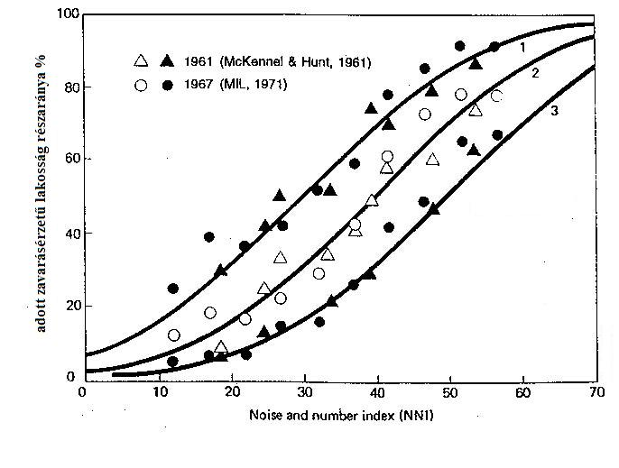
60. ábra. A zavarásérzet normális eloszlása (1: kissé zavar, 2: közepesen zavar, 3: nagyon zavar) (Ollerhead, 1973)

Több felmérés is megmutatta, hogy azonos szintű közlekedési, ill. ipari zaj különböző zavarást idéz elő. Ez eredményezte azt, hogy az általános zajdózis-hatás görbe helyett egyes zajfajtákra különböző görbéket hoztak létre (pl. háromfélét a közlekedésre: repülés, közút és vasút). Ezek a zajdózis-hatás-görbék a napi súlyozott egyenértékű szintet (L_{dn}) állítják szembe a megkérdezettek „nagyon zavar” (highly annoyed = HA%) részarányával:

151. képlet. $L_{\text{dn}}=\text{10}\text{log}(\frac{\text{16}⋅{\text{10}}^{0,1L_{\text{nappal}}}+8⋅{\text{10}}^{0,1(L_{\text{éjjel}}+\text{10})}}{\text{24}})$.

A három közlekedési görbe egyarán 42 dB-nél kezd emelkedni. A repülési zaj nagyobb zavarást vált ki ugyanakkora L_{dn} esetén, mint a közúti zaj. Vigyázva kell azonban ezeket az összefüggéseket kezelni, hiszen öt lényeges befolyásoló tényező (személyes, demográfiai és életviteli tényezők, továbbá a zajhatás tartama és a népesség zajhoz való viszonya) véletlenszerűen oszlik meg a feldolgozott esetek között.

Adott vizsgálatok szerint a „nagyon zavar” választ adók részaránya közlekedési zaj esetén a 61. ábra szerinti.
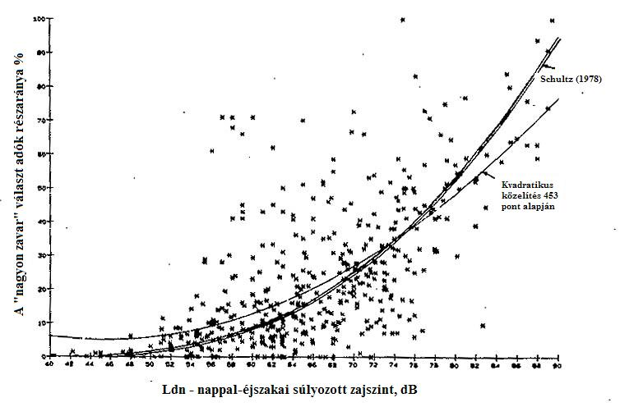
61. ábra. A „nagyon zavar” választ adók részaránya közlekedési zaj esetén (453 adatpont legkisebb négyzetekkel való közelítése 27 felmérés alapján. A Schultz által végzett harmadfokú közelítőgörbe kettős vonallal) (Fidell, Barber és Schultz 1991)

A környezeti zaj okozta zavarásérzet nemcsak a zaj akusztikai jellemzőitől függ, hanem sok szociális, pszichológiai vagy gazdasági természetű körülménytől is. Ezek között a zajforráshoz való „viszony”, annak érzése, hogy csökkenthetőnek tartom-e az adott zajt, egyéni érzékenység, függ-e tőlem a zaj nagysága, hogy van-e a zajnak (gazdasági vagy egyéb) „haszna”. Demográfiai tényezők közül kevéssé erős befolyásoló tényező az életkor, a nem, a szociogazdasági helyzet. A zajterhelés és az általános zavarásérzet között csoportszinten még a várhatónál is sokkal nagyobb a korreláció, mint egyéni szinten: 42 felmérés adatai alapján 70 %-os variancia, amelyet csoportszinten a zajterhelésnek tulajdonítottak, egyéni szinten mindössze 20 %-nak mutatkozott.

Azonos típusú és szintű zajterhelés esetében különbségek mutatkoznak közösségek, régiók és országok között. Jól demonstrálható ez a közúti zajjal kapcsolatos zajdózis-hatás görbe holland, ill. osztrák kutatók által felvett alakján. Ennek magyarázata éppúgy lehet topográfiai vagy meteorológiai tényezők alapján, mint annak alapján, hogy a hegyekben kisebb a háttérzaj.

Erősebb reakciók mérhetők, ha a zaj rezgéssel párosul és jelentős mélyfrekvenciás összetevői vannak. Hasonlóan kiemelkedő az impulzusos zajra (lövészet) való válasz. Erős, de rövid ideig tartó reakció észlelhető, ha a zaj növekszik az idő folyamán, ahhoz képest, ha állandó a zajterhelés. Ezzel ellentétben: a vártnál sokkal kisebb volt a zavarásérzetben mérhető csökkenés egy forgalmas út mellett épült zajárnyékoló fal hatására.

Jelenleg is folynak kutatások arra nézve, hogy mely fizikai zajjellemző korrelál leginkább a zavarásérzettel. A korábban használt L_{Aeq,24} és L_{dn} mellett vizsgált paraméterek szintén jól korrelálnak az ismert vizsgálatok dokumentációja alapján, de ennek oka inkább a zaj típusainak hasonlósága. Sok kutató támogatja azt az elképzelést, hogy egy ilyen vizsgálatban sokféle zajparamétert teszteljenek a további következtetések levonásáig.

5.9 Összetett zajok hatásai

Sok akusztikai környezetben találunk olyan helyzetet, hogy nem egy, hanem több zajforrás hat egyszerre. Ilyenkor az egészségre vonatkozó hatást az együttes zaj határozza meg inkább, mint egy-egy egyedi forrás. A halláskárosodás esetét véve az együttes zajterhelés L_{Aeq,24} értékét fejezzük ki összetett zajok esetén. Más hatások vizsgálata esetén azonban ilyen egyszerű modell nem alkalmazható. Lehetséges, hogy egyes zavarások esetében (pl. beszédérthetőség) bizonyos forrásokhoz kötődnek. A kutatónak könnyebb a helyzete, ha egy forrás dominánsan kiemelkedik a többi közül. A zajpolitikát tekintve azonban nincs szükség arra, hogy a zavarást külön-külön minden forrásra meghatározzuk addig, amíg a zavarásérzet is megoszlik az egyes források között (vö. Polluter Pays Principle in Chapter 5 UNCED 1992).

Jelenleg nincs egyetértés abban, hogyan is nézzen ki egy ilyen összetett zavarásérzet-modell. Ennek részben az az oka, hogy nincs elegendő ismeretünk az összetett zajforrások időbeli mintáiról. Az összetett zajok eredő zavarásérzetére vonatkozó tanulmányok „ökölszabályokat” vagy önkényes matematikai formulákat használnak. Nincs ismeretünk arról, hogy a zavarásérzet hogyan kumulálódik, energiaösszegződés szabályait követi-e, vagy minden zajkarakterisztikából bizonyos jellemzőkre reagál. További problémát jelent az, ha a zaj további, nem akusztikus stresszorokkal (rezgés, kémiai anyagok, szag) együtt lép fel.

Van azonban néhány nyilvánvaló kapaszkodó. Ilyen pl. az, hogy a mélyfrekvenciás zajok mindig kiemelkednek környezetükből, és zavaró hatást fejtenek ki: gondolhatunk ipari zajokra (kazánház, kompresszor), nagy repülőgépek, nehézjárművek vagy éppen szórakozóhelyi zajokra („dumm-dumm”). Az ilyen zajok egészségügyi hatása nagyobb, de társadalmi megítélése is szigorúbb, mint általában a zajé. Mivel az A-súlyozás a zaj mélyfrekvenciás jellegét elnyomja, az ilyen megítéléshez mást kell használni (pl. C-súlyozást).

Összetett zajforrások hatása is összetett. A nagy szintű zajterhelés, mint láttuk, az emberi egészségre sokféle hatással van. Mindezért fontos, hogy az emberek napi, heti vagy éves zajterhelésében legyenek csöndes időszakok is.

5.10 Veszélyeztetett csoportok

Azok a szabványok, amelyek a zaj elleni védelmünket biztosítják olyan vizsgálatok alapján készültek, amelyekben „normális” vagy „átlagos” embereket vizsgáltak. Az ezekben kiválasztott embereket általános társadalmi csoportokból válogatták, rendszerint egészséges felnőttek voltak. Gyakran azért kerültek a vizsgált személyek közé, mert „épp kéznél voltak”. Az ilyen felmérésekben a sebezhető csoportok „alulképviseltek”. Ilyen csoportok: csökkent képességűek (idősebbek, depressziósok), betegek, munkájuk szerint komplex kognitív feladatokat végzők, mozgás-/látás-/halláskorlátozottak, magzatok, csecsemők, kisgyermekek stb. Ezek a csoportok – úgy tűnik – kevésbé képesek védekezni a zaj hatásai ellen, s így nagyobb a kockázatuk a káros következményekkel szemben.

A halláskárosodottak a beszédérthetőség szempontjából eleve hátrányból indulnak. Már kisfokú károsodás a magas frekvenciás tartományban gátolja bizonyos hangzók észlelését. Az emberek 40 év fölött tipikusan rosszabbul értik a bonyolult beszédközlést, amelyben alacsony a redundancia. A beszédértés szempontjából a populáció jelentős része hátrányos helyzetű.

A gyermekeket is veszélyeztetett csoportnak kell tekintenünk. A felmérésekben tükröződő összefüggés a zajterhelés és a gyermekek egészségi állapota között elegendő indok kell legyen ahhoz, hogy szigorú megfigyelési programok induljanak, és tervezéseknél (óvodák, iskolák, napközik stb.) figyelem essen rájuk. További felméréseket kell végezni a gyermekek olvasásképessége, beszédértése tárgyában.

A veszélyeztetett csoportok kérdése akkor válik aktív szemponttá, amikor jogszabályokat, ajánlásokat dolgozunk ki a környezeti zaj kezelésére. Ezeknek a szabályoknak tartalmazniuk kell előírásokat különféle helyzetekben a speciális körülményekre (in utero, inkubátor, otthon, iskola, munkahely, közintézmények stb.) és a speciális tevékenységekre (hangos zenehallgatás fülhallgatón át, diszkókban, motorkerékpározás stb.).

